25 – Rozpad sovětského bloku

25.1 Jednoduché úkoly vázané na znalost faktografie

25.1.1 Zařaďte uvedené události na časovou osu – nejprve zaneste na osu událost – výbuch v jaderné elektrárně Černobyl (26. dubna 1986), poté zařazujte další události a) sjednocení východního a západního Německa, b) sametová revoluce v Československu c) rozpad Sovětského svazu, vznik Ruské federace (prezident Boris Jelcin) d) konference KBSE Helsinky, e) Michail Gorbačov u moci – perestrojka/glasnosť, d) sesazen János Kádár a rozpuštění kom. strany v Maďarsku, f) vznik organizace nezávislých odborů Solidarita v Polsku

Výchozí zdroj k úloze 25.1.2
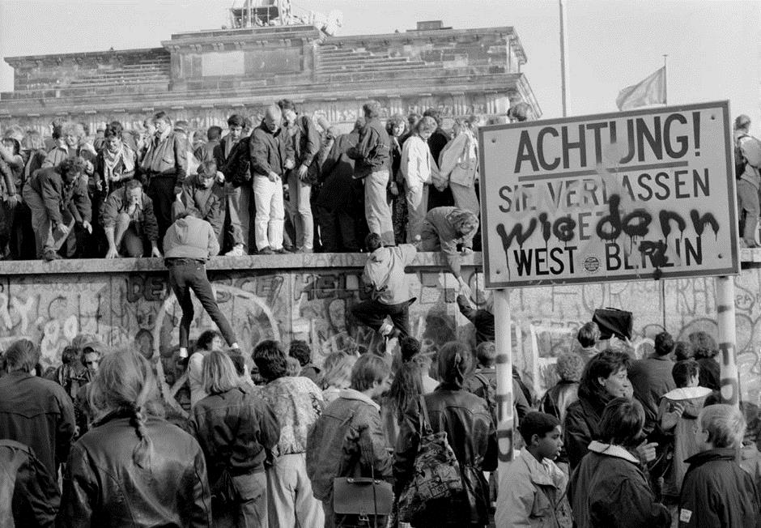

25.1.2
Fotografie pochází z roku 1989. Jakou událost zachycuje?
- pád komunistického režimu v Maďarsku
- sametovou revoluci v Praze
- boj mezi rumunskou tajnou policií Securitate a armádou
- pád Berlínské zdi
- emigraci východních Němců do SRN přes Prahu

25.2 Složitější úkoly vázané na procedurální dovednosti a koncepty historického myšlení

Výchozí zdroje k úloze 25.2.1. a 25.2.2
Prostuduj si oba zdroje, které komentují událost v jaderné elektrárně v Černobylu a splň následující úkoly
Zdroj 1 (1986)
Některé agentury na Západě rozšířily zvěsti o tom, že při havárii zahynuly tisíce lidí. Jak už bylo oznámeno, ve skutečnosti zahynuli dva lidé a hospitalizováno bylo celkem 197 lidí, z nichž 49 opustilo nemocnici po vyšetření. Práce závodů, kolchozů, sovchozů i institucí pokračují normálně. Rada ministrů Ukrajiny oznámila, že podle údajů vládní komise se radiační situace na černobylské elektrárně a přilehlém okolí zlepšuje. Stav ovzduší na ostatním území Kyjevské oblasti a Kyjeva nevyvolává obavy. Kvalita pitné vody i vody v řekách a vodojemech odpovídá normám. Stav prostředí se neustále sleduje.

Zdroj 2 (1986)
Mraky nasycené radioaktivními zplodinami po katastrofě v Černobylu již dávno rozhodily svou nebezpečnou nálož po evropských zemích. Lidé si zvykli, že počet becquerelů v zelenině, ovoci, houbách se zase o něco zvýšil a noviny zaznamenávají jen obzvláštní případy. To, když západoněmecké úřady vrátí do Rumunska náklad zeleniny, u které přípustná dávka záření byla podstatně překročena, když ve Švédsku mají být utraceny stovky sobů, kteří se stali zdrojem radioaktivity. Ti opatrnější obyvatelé Skandinávie i střední Evropy se stále ještě často s obavou ptají: Co smíme a co nesmíme jíst? Jsou pískoviště či louky pro naše děti už skutečně nezávadné?

25.2.1: Jak hodnotí výbuch v elektrárně jednotlivé zdroje?
Zdroj 1 je k události více kritický, zatímco zdroj 2 se snaží spíše událost bagatelizovat.
ANO NE
Oba zdroje popisují dopady výbuchu na životní prostředí. ANO NE
Oba zdroje přiznávají, že k havárii došlo. ANO NE

25.2.2: Který ze zdrojů vznikl nejspíše mimo Československo? Doplň do tabulky, proč si to myslíš.
Je to zdroj …

Část textu, která mě k mému rozhodnutí přivedla. | Co to podle mě znamená.

25.3 Komplexní úkoly vázané na metakognitivní dimenze myšlení a historické koncepty

Výchozí zdroje k úloze 25.3.1
Fotografie 1: Polský odborový vůdce Lech Wałęsa hovoří v Gdaňsku před příznivci odborového hnutí Solidarita, podzim 1988, překlad transparentu: „Bez Boha a Solidarity není svoboda“.
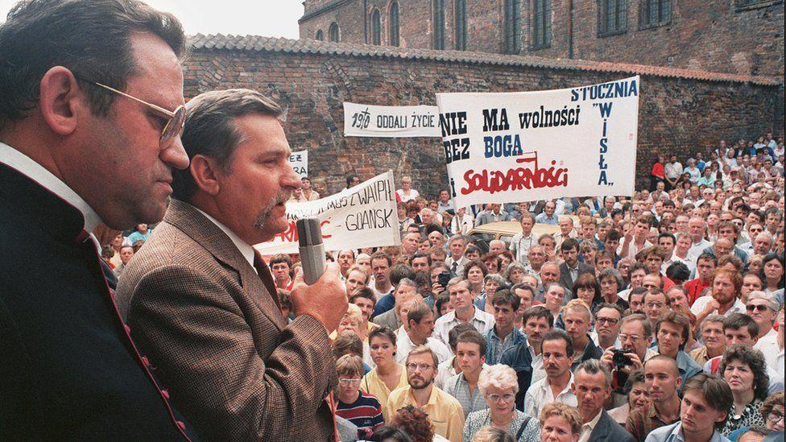
https://www.bbc.com/news/world-europe-17753718

Fotografie 2: Plakátové výzvy na soše svatého Václava na Václavském náměstí v Praze, podzim 1989. (Nalepené jsou také fotky Tomáše Garrigua Masaryka, Jana Palacha a Alexandra Dubčeka.)
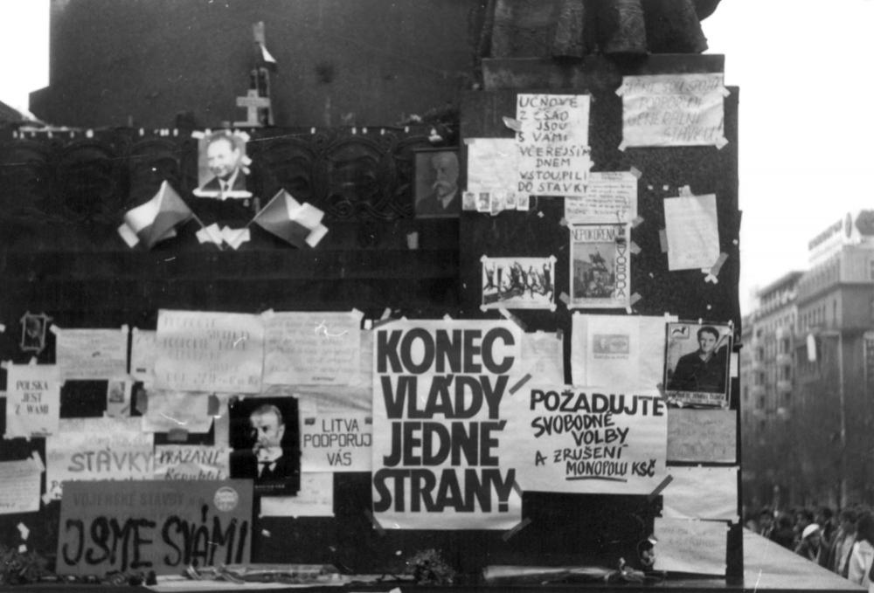
Foto: Bedřich Kaas, zdroj: https://www.irozhlas.cz/fotogalerie/8111301?fid=5038371

Fotografie 3: Maďarsko, 15. března 1988, demonstrace k výročí revoluce 1848, překlad transparentu . „Svoboda tisku“ .

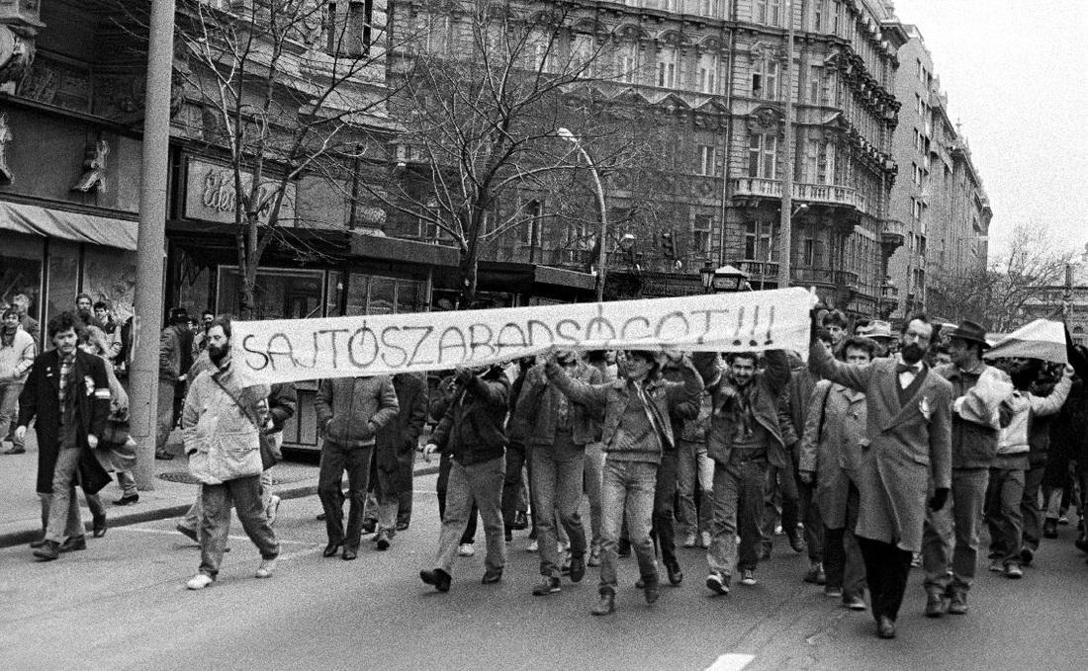
zdroj: https://budapestretro.weebly.com/the-end.html

Kontext fotografie:
Oficiální oslavy 15. března, Maďarsko si připomínalo povstání z roku 1848 proti habsburské nadvládě. Problémem pro maďarskou komunistickou vládu bylo, že speciální národní maďarský svátek neumožňoval komunistickou interpretaci. Z tohoto důvodu nebyl 15. březen státním svátkem a bylo zakázáno ho slavit, i když školáci měli den volna.
Lidé den vnímali jako den, kdy proběhl pokus o osvobození od cizí nadvlády, připomínka výročí v roce 1988 byla lidmi vnímána jako vyjádření vůle lidu zbavit se nadvlády sovětské. V tomto roce se konaly demonstrace, kde lidé volali po svobodě tisku. Byla to do té doby největší neoficiální demonstrace v Maďarsku.

25.3.1 Prostudujte fotografie a doplňte tabulku.

Popište fotografie a pokuste se je využít, abyste zobecnili, o co opozičním hnutím v jednotlivých státech šlo.
Foto 1 Polsko
Foto 2 Československo
Foto 3 Maďarsko

Vyhodnocení úloh, citace zdrojů, komentáře

25.1.1 | 1975 konference KBSE Helsinky, 1980 vznik organizace nezávislých odborů Solidarita v Polsku, 1985 Michail Gorbačov u moci – perestrojka/ glasnosť, 5/1988 sesazen János Kádár a rozpuštění kom. strany v Maďarsku, 11/1989 sametová revoluce v Československu, 10/1990 sjednocení východního a západního Německa, 1991 rozpad Sovětského svazu, vznik Ruské federace (prezident Boris Jelcin)
25.1.2 | d
25.2.1 | Zdroj 1: Zpravodajství Československého rozhlasu, 30. dubna 1986  Zdroj 2: Zpravodajství Rádia Svobodná Evropa, 9. srpna 1986,  převzato z HL cvičení: Jak informovali o havárii  Výrok 1: NE  Výrok 2: NE  Výrok 3: ANO
25.2.2 | Je to zdroj 1.  Část textu, která mě k mému rozhodnutí přivedla. Co to podle mě znamená.  západní agentury Vymezování se vůči Západu jako součást režimní propagandy i zpravodajství  Práce pokračují normálně // stav ovzduší nevyvolává obavy. Bagatelizace události ilustruje neochotu přiznat jakékoli selhání.
25.3.1 | Např.  Popište fotografie a pokuste se je využít, abyste zobecnili, o co opozičním hnutím v jednotlivých státech šlo.  Foto 1 Polsko Plakát odkazuje k hnutí Solidarita, z fotografie je zřejmé, že důležitou roli v opozičním hnutí hrálo náboženství.  Foto 2 Československo Také se objevuje požadavek svobody, více konkrétně svobodných voleb a konec vlády jedné strany. I zde je přítomen náboženský rozměr, ale slabě (plakáty na sousoší sv. Václava).  Foto 3 Maďarsko Zde se objevuje především prvek národní, nacionalistický, také je voláno po svobodě (zde tisku), ale je to spojeno s národními dějinami.  Pozn.: k hodnocení můžeme přistupovat různě – můžeme se soustředit jen na popis fotografií, ale můžeme je vnímat i jako evokační zdroje, na které žáci „navěsí“ své komplexnější znalosti.

